广东省2024年高职院校自主招生考生报考流程图
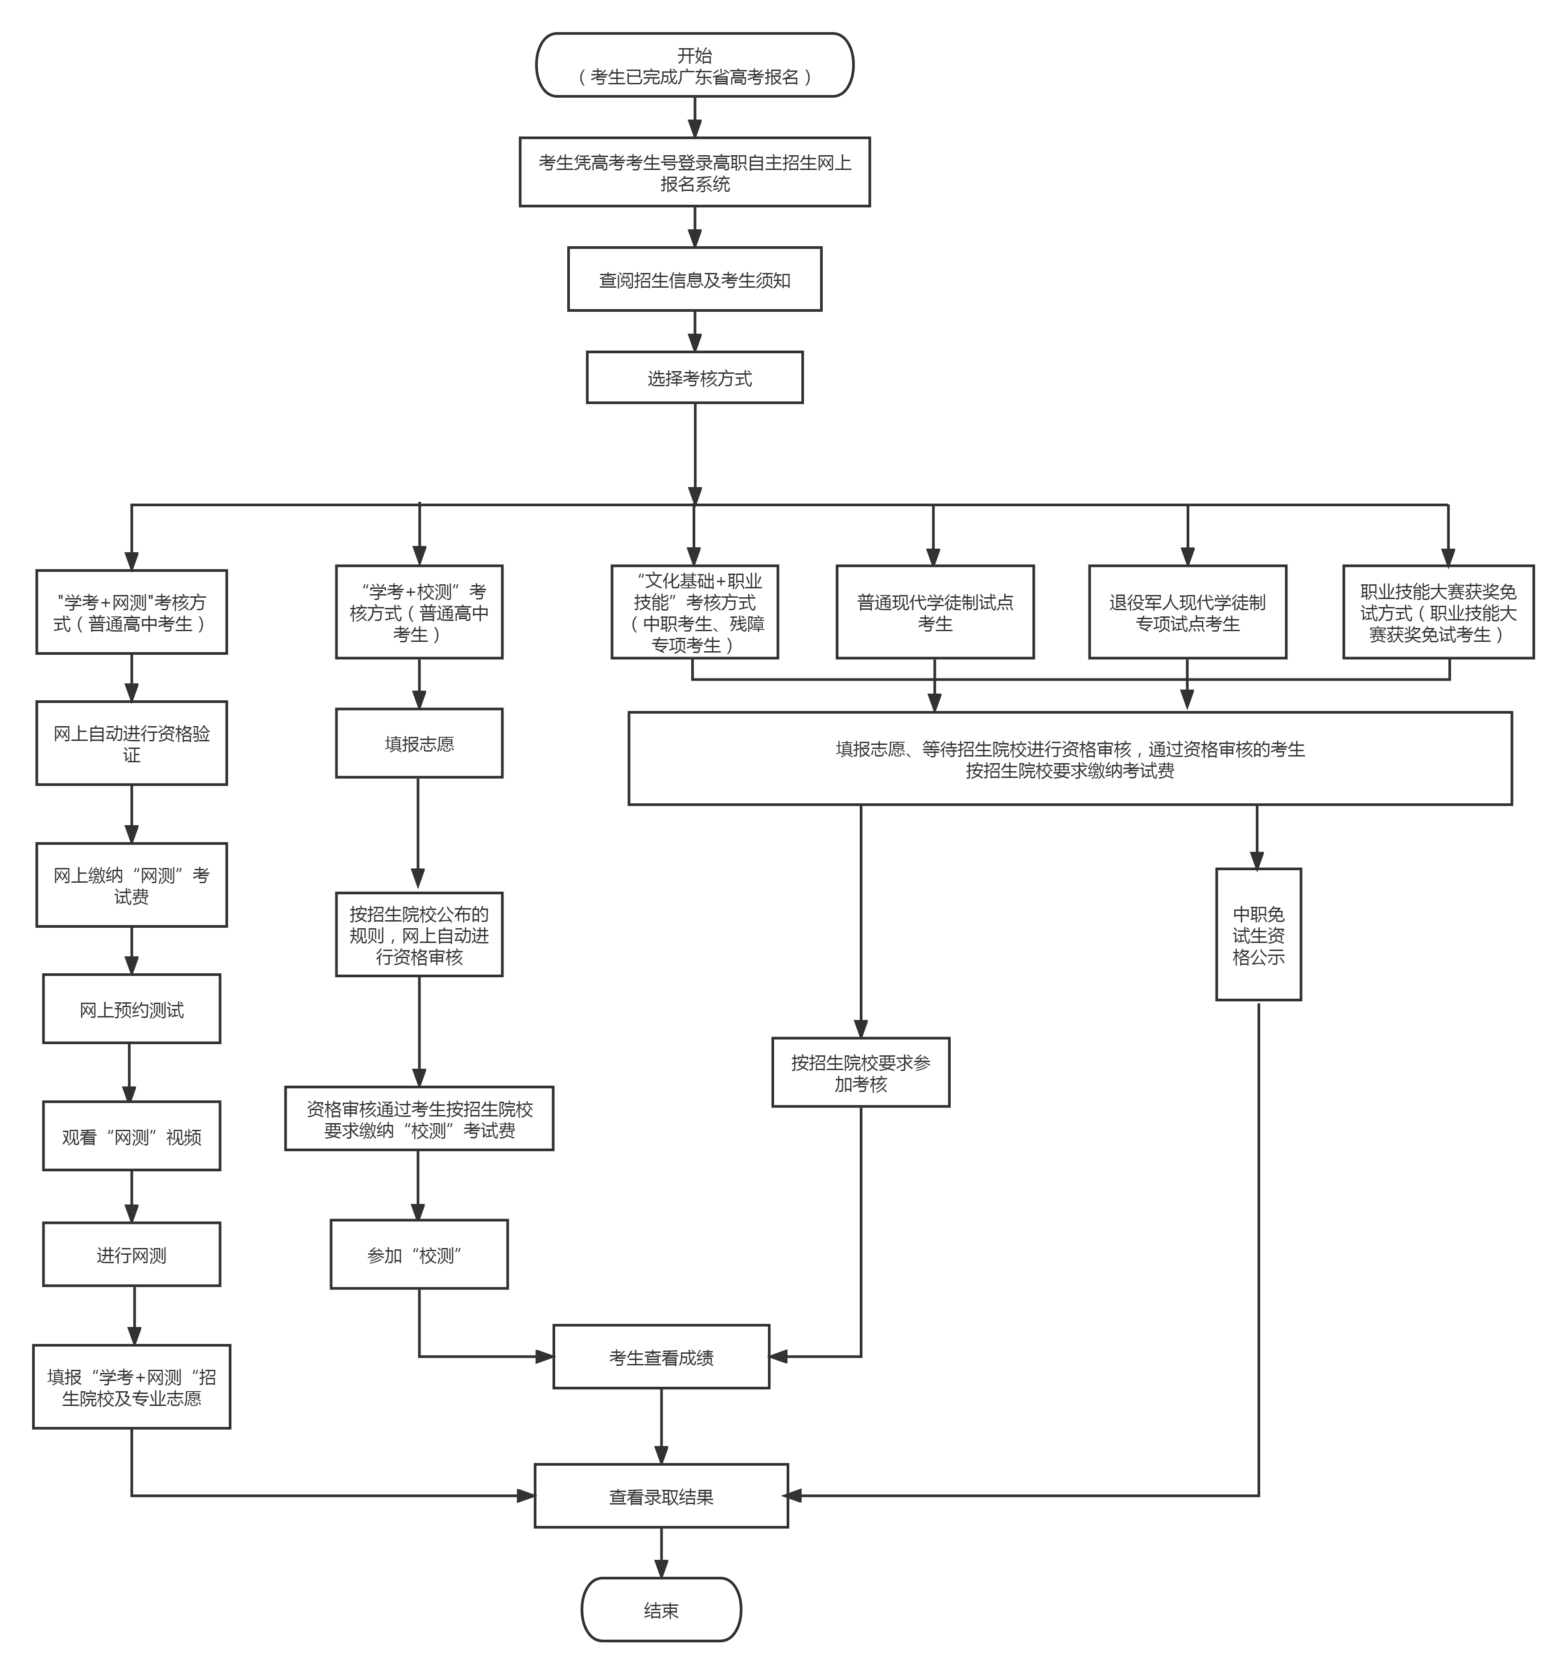
我校的缴费方式将在公众号（水电学院招生办）公布，并请于5月14日24：00前缴纳，逾期不予受理，请及时关注。

